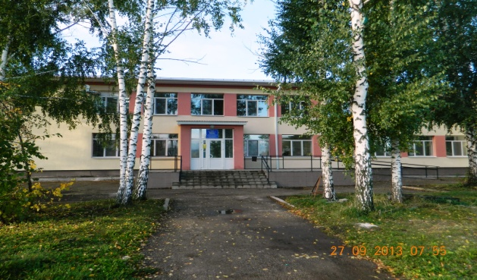
Программа семинара в ГБОУ СОШ с. Русский Байтуган
«Работа с семьёй по обеспечению медиабезопасности ребёнка
(Цифровая гигиена)».
Место проведения: ГБОУ СОШ с. Русский Байтуган м.р. Камышлинский Самарской области, ул. Школьная, 16
Дата проведения: 26 февраля 2020 г.
Время проведения:12.00-14.15.
Приглашаются: учителя, классные руководители, заместители директоров по УВР ОО м.р.Камышлинский.

Время | Мероприятия | Ответственный
11.50 - 12.00 | Регистрация участников
12.00 - 12.15 | Цифровая гигиена. | Федорова Елена Ананьевна, методист ГБУ ДПО «Похвистневский РЦ
12.15 – 12.40 | Сценка (по медиабезопасности)  « В гостях у бабушки с дедушкой» | Сайдашева Елена Шагидулаевна - учитель английского языка, Сафина Рамзия Мухтабаровна –учитель математики.
12.45 – 13.00 | «Овершеринг. Чем опасен?» | Сафина Айгуль Маратовна – учитель начальных классов
13.00-13.10 | Из опыта работы проведения классного часа «Безопасный интернет» | Гарифуллина Роза Ибрагимовна – учитель русского языка и литературы, Бадртдинов Ильфат Айратович – учитель истории.
13.10-13.20 | Из опыта работы проведения родительского собрания по теме: «Обеспечение медиабезопасности  детей и подростков в сети Интернет» | Пупкова Наталья Николаевна, Мухаметханиева Ляйсан Минзагитовна - учитель начальных классов.
13.20-13.40 | «Роль семьи и школы в организации медиабезопасности детей» | Пупкова Наталья Николаевна -учитель математики, Шафигуллина Наиля Равилевна - учитель русского языка и литературы.
13.40-14.00 | Представление программы по медиабезопасности | Пупкова Наталья Николаевна - учитель математики
14.00-14.15 | Обсуждение. Подведение итогов семинара. | Федорова Елена Ананьевна, методист ГБУ ДПО «Похвистневский РЦ
14.15-14.30 | Обед.

